到云产品需求文档

姓名：郑泽鸿、李志坤、吉鹏云、

魏明辉、叶似锦

学号：190327103、190327051、190327039、

190327078、190327090

组号：第23组

目录

1 引言 1

1.1 目的 1

1.2 背景 1

1.3 定义 1

1.4 版本 2

2 项目描述 2

2.1 产品结构图 2

2.1.1 产品全局结构图 2

2.1.2 页面结构图 2

2.2 产品信息结构图 2

2.2.1 课程信息结构图 2

2.2.2 课程功能结构图 3

2.3 功能摘要 3

2.4 用户 4

2.5 业务流程 4

2.6 全局说明 5

2.6.1 用户权限 5

2.6.2 页面交互 5

3 功能详细需求 7

3.1 登录 7

3.2 首页 9

3.3 加入/创建的班级界面 10

3.3.1 资源界面 10

3.3.2 成员界面 10

3.3.3 消息页面 12

3.3.4 详情 12

3.4 发现 13

3.4.1 第二课堂界面 13

3.5 我的 14

4 非功能需求 16

4.1 安全需求 16

4.2 性能需求 16

4.2.1 动态数值需求 17

4.2.2 静态数值需求 17

4.3 兼容性需求 17

4.4 可用性需求 17

4.5 运营需求 17

# 引言

* 1. 目的

该文档是到云APP产品开发文档。是开发、设计、测试团队之间的交流基础。主要用于：

（1）开发人员开发的依据：将交互设计思路清晰的展现给前端工  程师、视觉设计人员、研发人员等人员，便于团队人员快速理解产品定义，产品功能与交互方式等。

（2）产品经理跟进产品执行实现程度的依据。

（3）测试人员编写功能测试用例的输入源。

（4）外部人员产品理解或执行的依据。

* 1. 背景

随着信息技术的不断发展，教学模式已逐步由单纯的线下教学模式向线下线上相结合的教学模式转变。而线上教学模式下存在的一些问题亟待解决：例如学生上课的考勤、作业的布置和提交、在线提问和回答等。因此急需一套配套的线上系统来完成教学任务当中的考勤、发布作业、课堂上抢答问题等功能。我们所开发的手机APP即集这些功能于一体的系统，旨在为教师和学生搭建一个线上教学沟通的平台。

* 1. 定义

|  |  |
| --- | --- |
| **名词** | **描述** |
| 班课 | 主要包括“我创建的”和“我加入的”班课。向用户展现线上班级的信息，并包含“签到”、“举手”、“抢答”等功能。 |
| 发现 | 主要包括为教师、学生的教学进行扩展的模块。主要包括“课程圈”和“第二课堂”。 |
| 我的 | 主要包括用户个人信息及管理、用户的收藏、资产、隐私等个人信息 |

* 1. 版本

Version 1.0

# 项目描述

* 1. 产品结构图
     1. 产品全局结构图

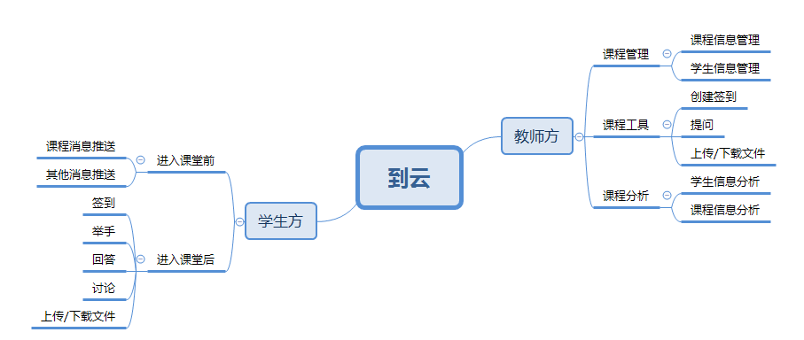

* + 1. 页面结构图

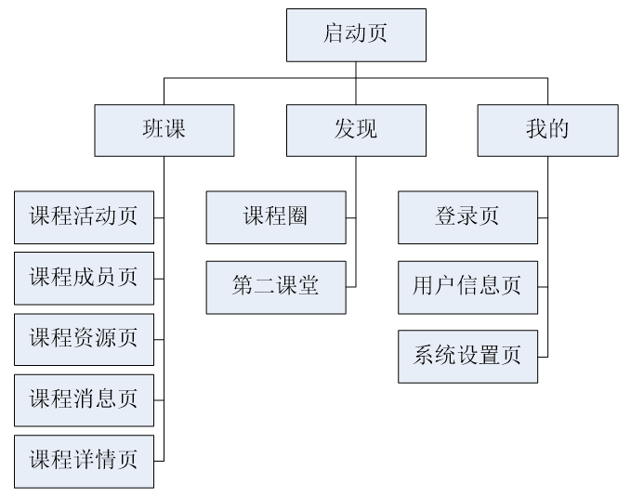

* 1. 产品信息结构图
     1. 课程信息结构图

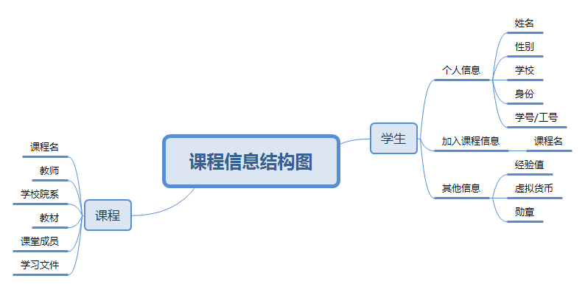

* + 1. 课程功能结构图

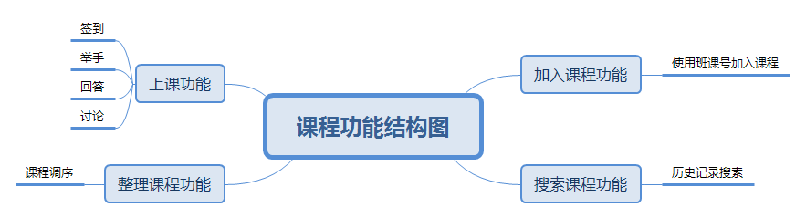

* 1. 功能摘要

|  |  |  |  |
| --- | --- | --- | --- |
| 序号 | 功能名称 | 需求描述 | 优先级 |
| 01 | 登录 | 学生/教师登录 | 1 |
| 02 | 注册 | 学生注册 | 1 |
| 03 | 加入课堂 | 使用课号加入课堂 | 1 |
| 04 | 创建签到 | 教师创建签到 | 1 |
| 05 | 签到 | 学生签到 | 1 |
| 06 | 创建提问 | 教师创建提问 | 1 |
| 07 | 回答 | 学生回答 | 1 |
| 08 | 举手 | 学生举手，教师端提醒 | 1 |
| 09 | 上传文件 | 学生/教师上传文件 | 1 |
| 10 | 下载文件 | 学生/教师下载文件 | 1 |
| 11 |  |  | 1 |

* 1. 用户

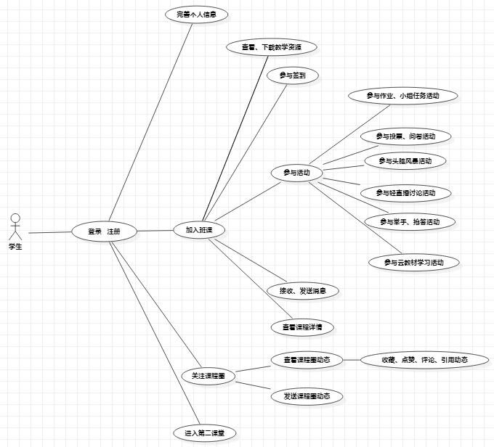

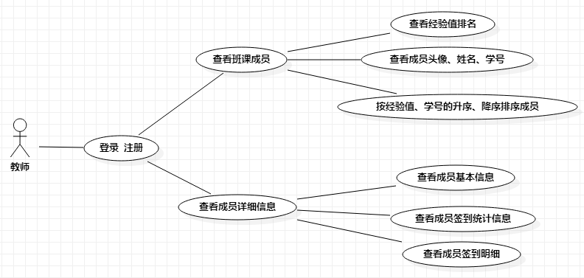

* 1. 业务流程

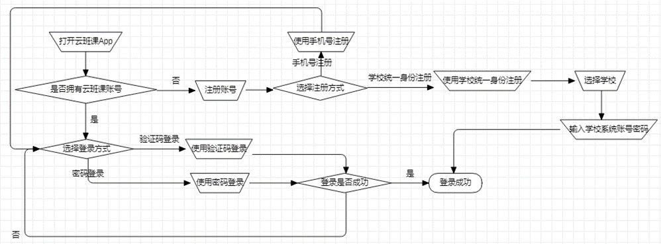

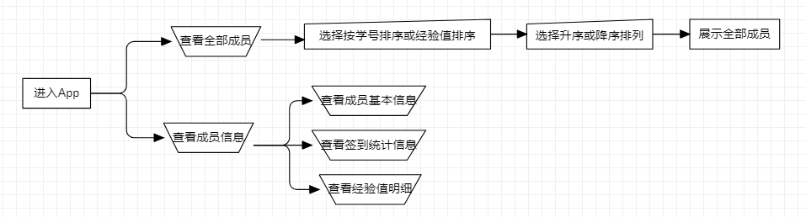

* 1. 全局说明
     1. 用户权限

用户角色分为学生和教师。

在学生角色下，可以通过班课号加入教师已创建的班课，参与签到、云教材学习、提交作业等活动，并可关注并查看课程圈动态，进入第二课堂等。

在教师角色下，可以创建班课并通过班课号邀请同学加入，上传并管理教学资源，组织签到，创建作业提交、投票问卷、头脑风暴等教学活动，并可管理和查看班课成员等操作。

* + 1. 页面交互

手势操作：点击切换，下拉刷新（如下图）

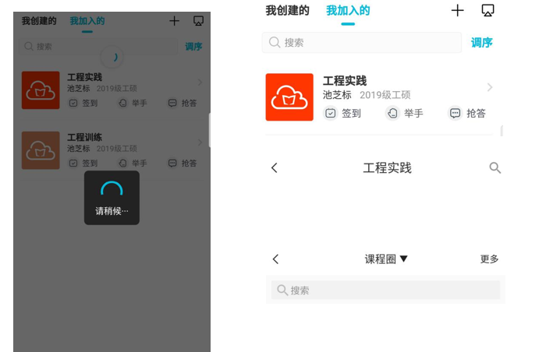

下拉刷新 搜索操作

搜索操作：在班课列表界面，可搜索加入的班课；在教学资源界面，可搜索具体的某一教学资源；在课程圈界面，可搜索某课程圈或课程圈动态，如上图。

加载提示：页面加载显示“请稍候...”，类似下拉刷新操作

无内容提示：具体页面的无内容提示稍有不同，如下图为教学资源和活动页面的无内容提示。

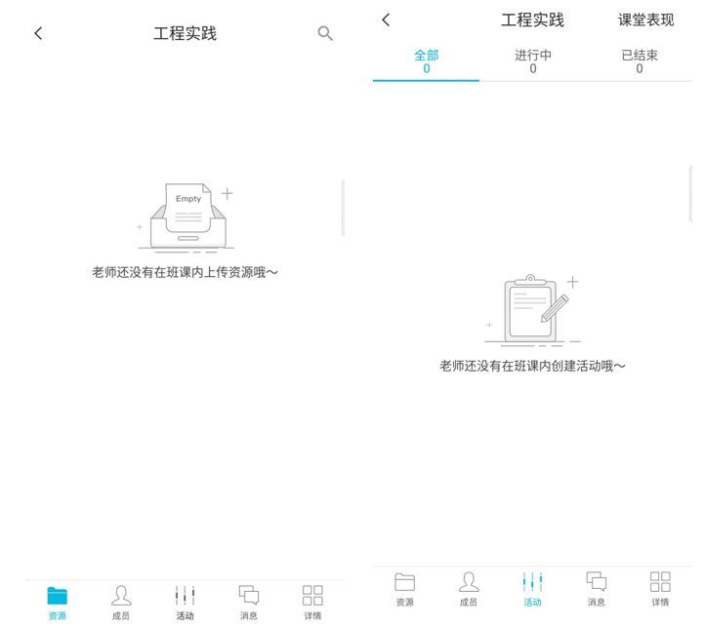

无内容提示

班课操作：点击相应班课进入后，可在下方切换资源、成员、活动等项目，来执行查看并下载教学资源、参与签到、参与提交作业、头脑风暴等活动、查看并发送消息、查看课程详情等操作，如下图。

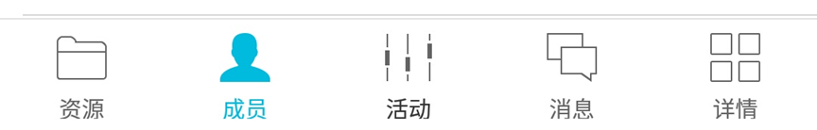

班课操作

# 功能详细需求

* 1. 登录

|  |  |
| --- | --- |
| 功能描述 | 用户登录 |
| 优先级 | 高 |
| 输入/前置条件 | 打开到云后点击任意一个未登录功能受限键则可以跳转到该页面 |
| 基本事件流 | 1.APP显示登录表单页面，表单中包含文本框:输入手机号码，页面中包含退出当前页面的按钮  2.用户输入11位手机号码，输入密码/选择验证码登录，获取验证码并输入  3.点击登录按钮，进行登录 4.登录成功，进入APP首页 |
| 异常流程 | 1.用户输入的手机号非法，弹出“请输入正确的手机号码”提示文本，2秒后消失，用户重新操作基本事件流2  2.用户输入密码错误，弹出“密码或手机号输入错误，请重新输入”提示文本，2秒后消失，用户重新操作基本事件流2  3.累计输错3次密码，弹出提示文本框“您已输错3次密码，请尝试找回密码” 4.点击登录后，后台为检测出该账户注册的信息，弹出“该用户还未注册，请先注册 |
| 输出/后置条件 | 登录成功，进入APP首页/登录失败，重新登录 |
| 限制条件 | 1.号码输入必须为11位，后方显示“√”， 2.密码输入必须为8位以上，后方显示“√”，验证码输入为4位  3.必须满足以上2点，才可以点击登录 |

流程

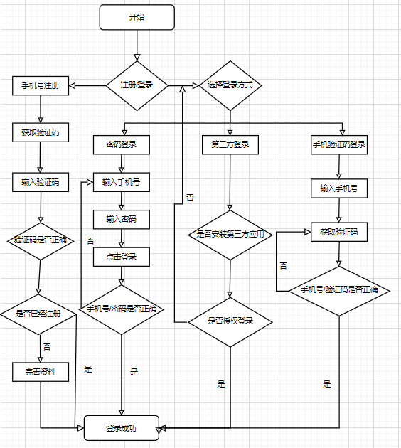

页面逻辑

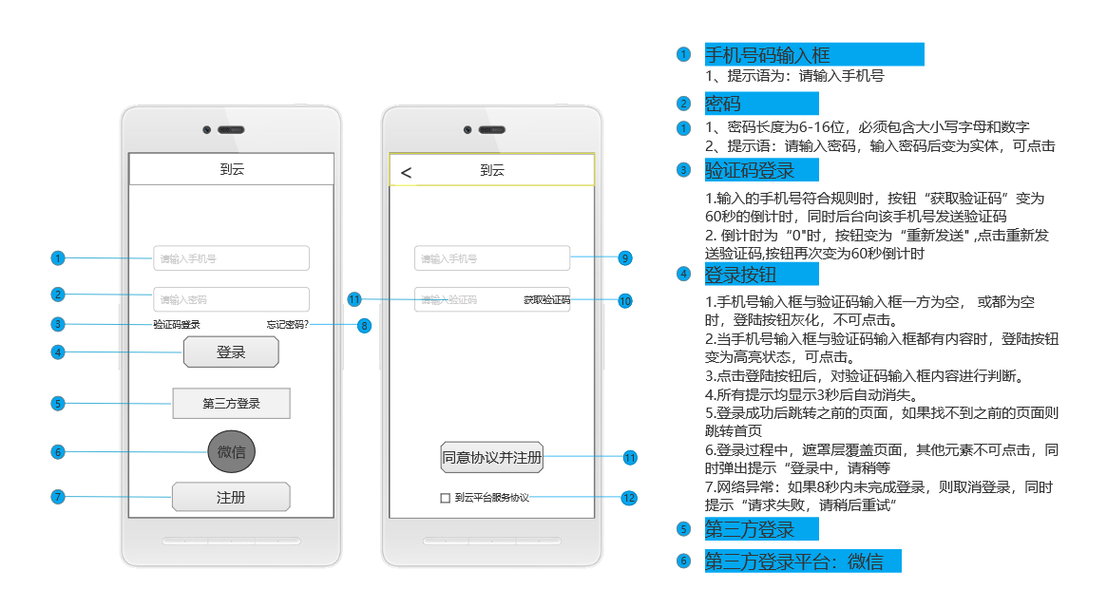

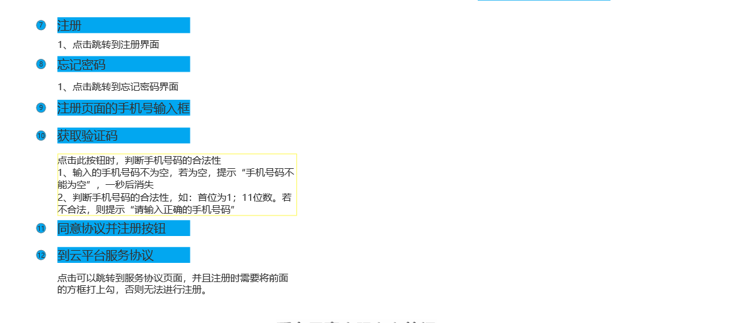

* 1. 首页

|  |  |
| --- | --- |
| 功能描述 | 班课 |
| 优先级 | 中 |
| 输入/前置条件 | 用户处于首页中 |
| 基本事件流 | 1、在该页面中可查看我创建的班级  2、在该页面中可查看我加入的班级  3、在页面右上角有个“+”，可进行添加班级和创建班级操作，分别跳到添加班级页面（添加班级使用课程号进行添加）和创建班级页面  4、在页面中还有搜索选项，可进行搜索班课  5、在加入的班级界面内，可以进行查看成员，签到等操作 |
| 异常流程 | 1、创建班课时，输入不合法 |
| 输出/后置条件 | 加入班级成功/创建班级成功 |
| 限制条件 | 1、签到形式：手势签到，密码签到等 |

页面逻辑

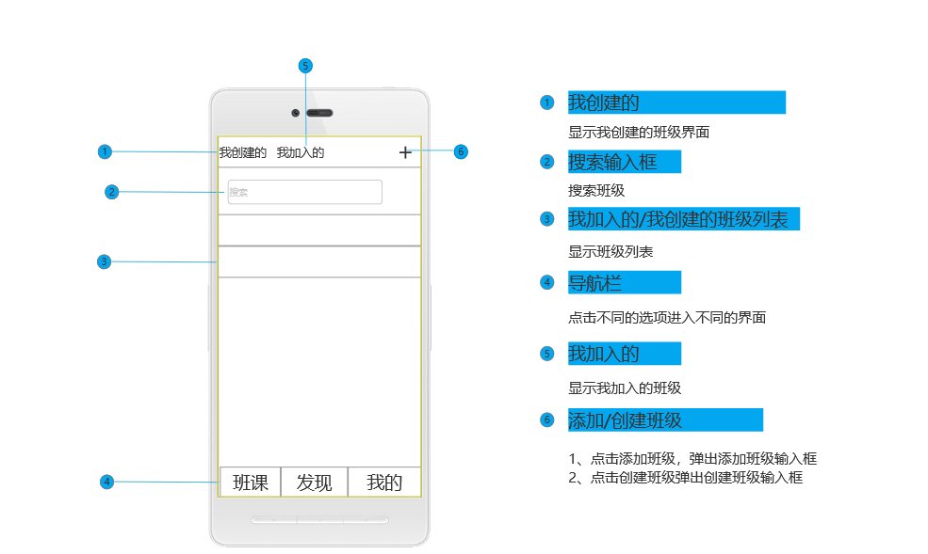

* 1. 加入/创建的班级界面
     1. 资源界面

|  |  |
| --- | --- |
| 功能描述 | 资源 |
| 优先级 | 高 |
| 输入/前置条件 | 加入/创建的班级的首页中 |
| 基本事件流 | 1、进行上传资源的公布界面 |
| 存储机制 | 每页存储5个资源 |

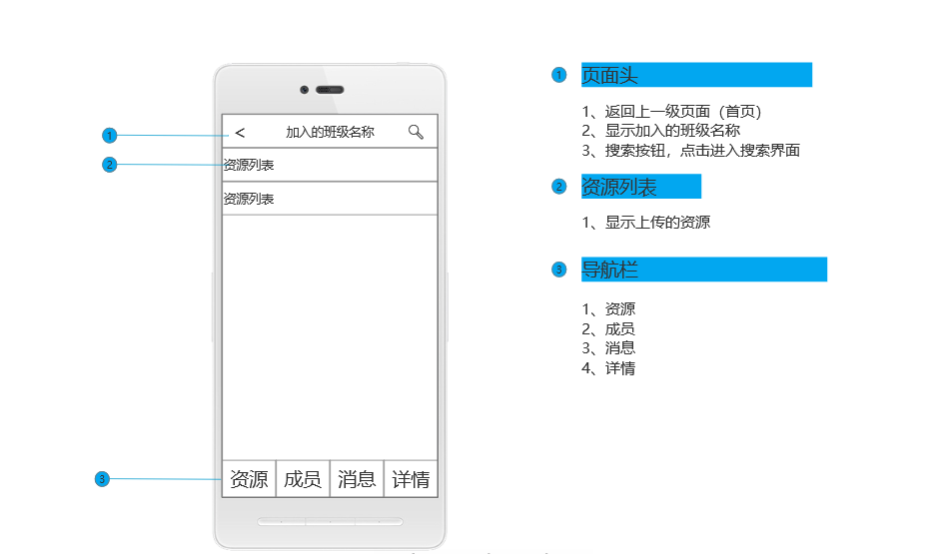

* + 1. 成员界面

|  |  |
| --- | --- |
| 功能描述 | 资源 |
| 优先级 | 高 |
| 入口 | 加入/创建的班级的导航栏中可点击进入 |
| 页面逻辑 | 1、点击参与签到，进入签到页面进行签到  2、小组方案：点击进入，可查看小组的方案列表  3、成员总数，显示了成员的信息  4、教师查看班课成员及详细信息 |
| 补充说明 | 成员根据经验值进行排名 |

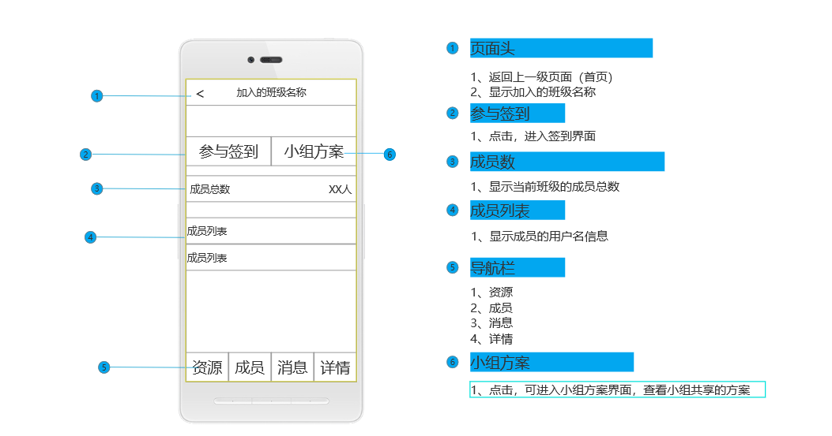

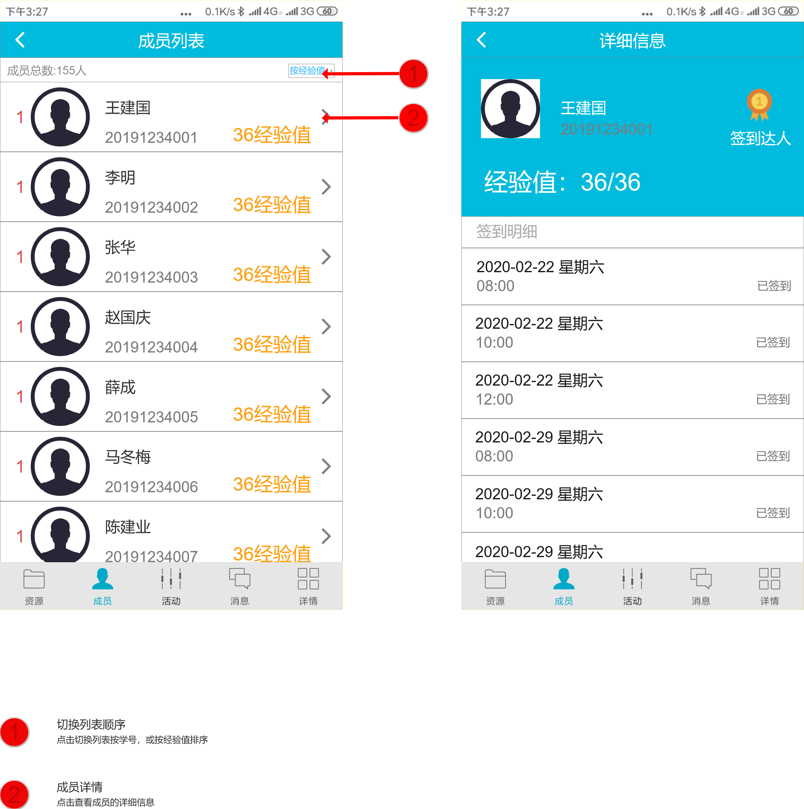

* + 1. 消息页面

|  |  |
| --- | --- |
| 功能描述 | 通知消息 |
| 优先级 | 高 |
| 入口 | 加入/创建的班级的导航栏中可点击进入 |
| 页面逻辑 | 1、查看班课的通知  2、系统通知 |
| 补充说明 | 班课通知会发送到手机的通知栏中 |

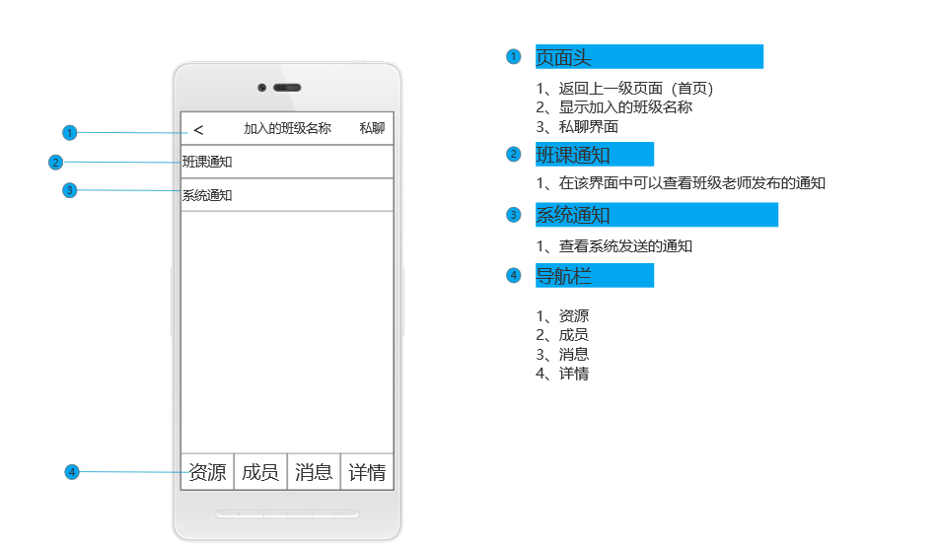

* + 1. 详情

|  |  |
| --- | --- |
| 功能描述 | 班级详细描述 |
| 优先级 | 高 |
| 入口 | 加入/创建的班级的导航栏中可点击进入 |
| 页面逻辑 | 1、在该界面中可看到班级名称、授课老师、授课学期  2、教材  3、学校院系  4、学习要求  5、教学要求  6、教学进度  7、考试安排  8、退出班课 |
| 补充说明 | 点击退出班课后会返回首页 |

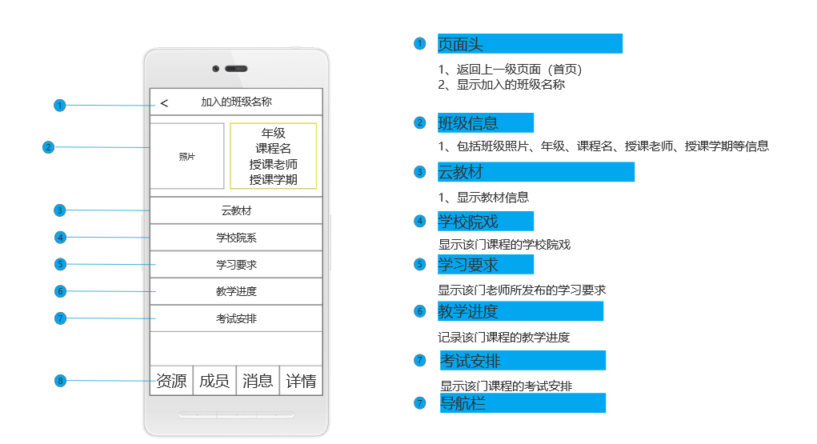

* 1. 发现

|  |  |
| --- | --- |
| 功能描述 | 发现 |
| 优先级 | 高 |
| 入口 | 在首页中，点击发现即可进入 |
| 页面逻辑 | 1、点击帮助按钮，可进入帮助界面，查看帮助信息  2、课程圈，点击进入后可以查看该课程的一些相关信息  3、第二课堂，点击进入后可以看到相关或其他的一些课程 |

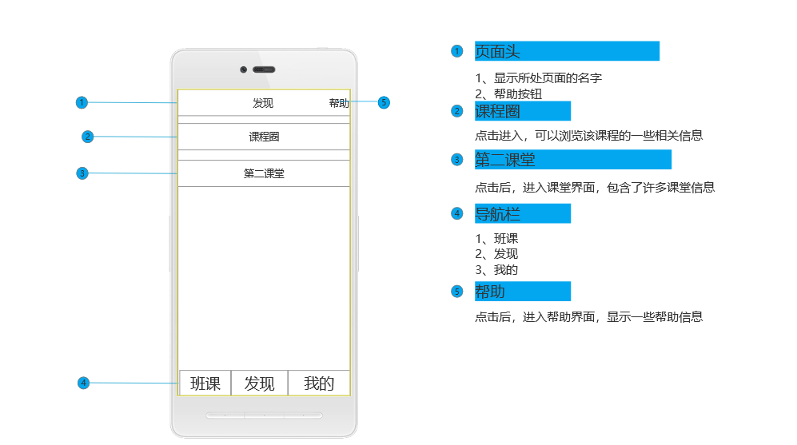

* + 1. 第二课堂界面

|  |  |
| --- | --- |
| 功能描述 | 第二课堂 |
| 优先级 | 高 |
| 入口 | 在首页-发现中，点击发现即可进入 |
| 页面逻辑 | 1、搜索输入框，可搜索想要的课程  2、轮播图  3、栏目（通时学院、情感学院、有声书院、能力学院、就业学院、创业学院），点击不同的类别，列出不同的课程进行学习。  4、听书精选，下面列出电子书籍列表  5、我的学习界面包含正在学习，我的课程，我的书架内容 |
| 补充说明 | 第二课堂内的资源会跳转到其他学习网站 |

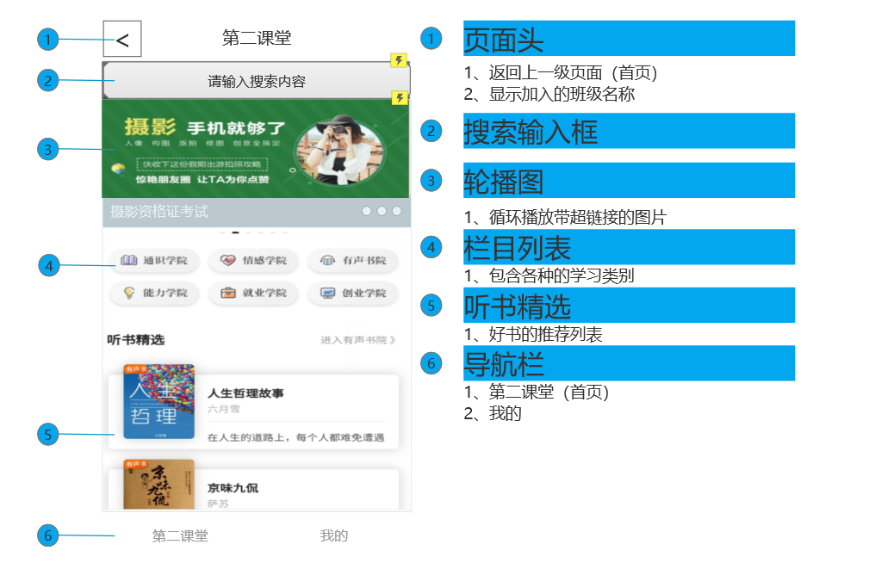

2、第二课堂

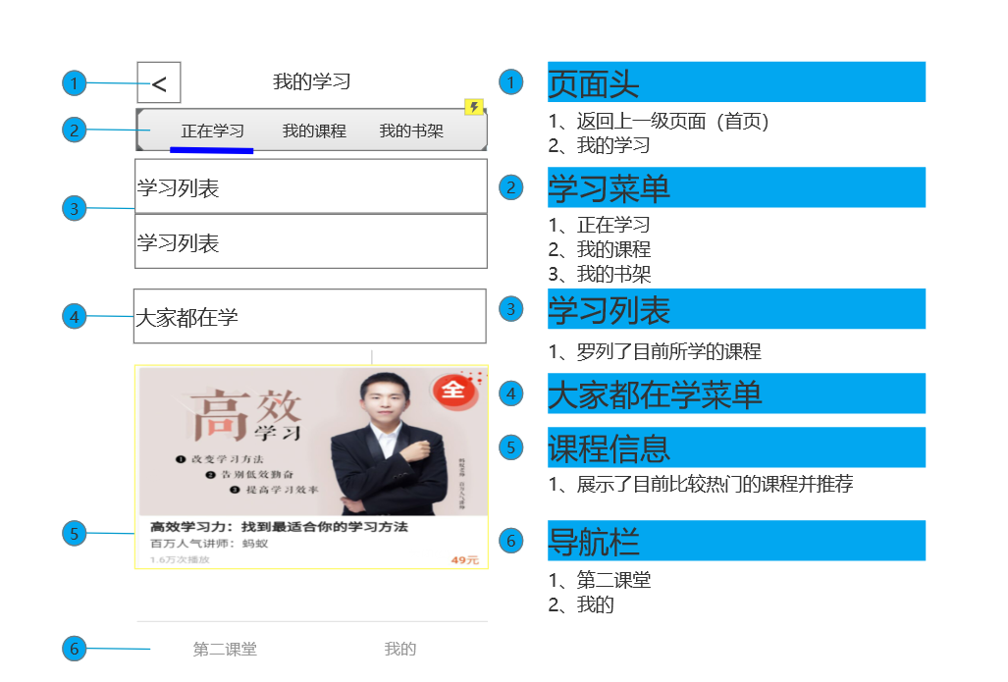

* 1. 我的

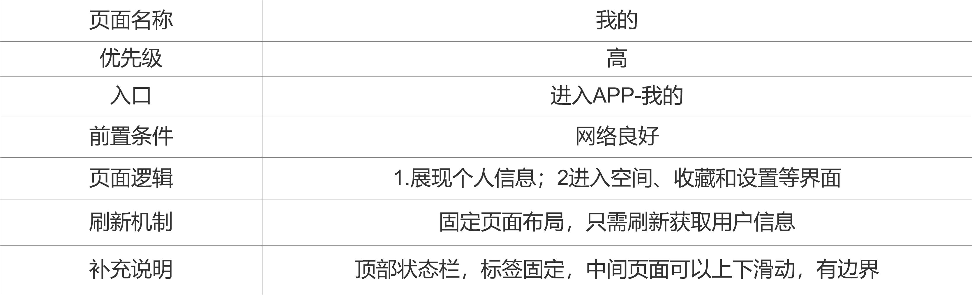

页面流转

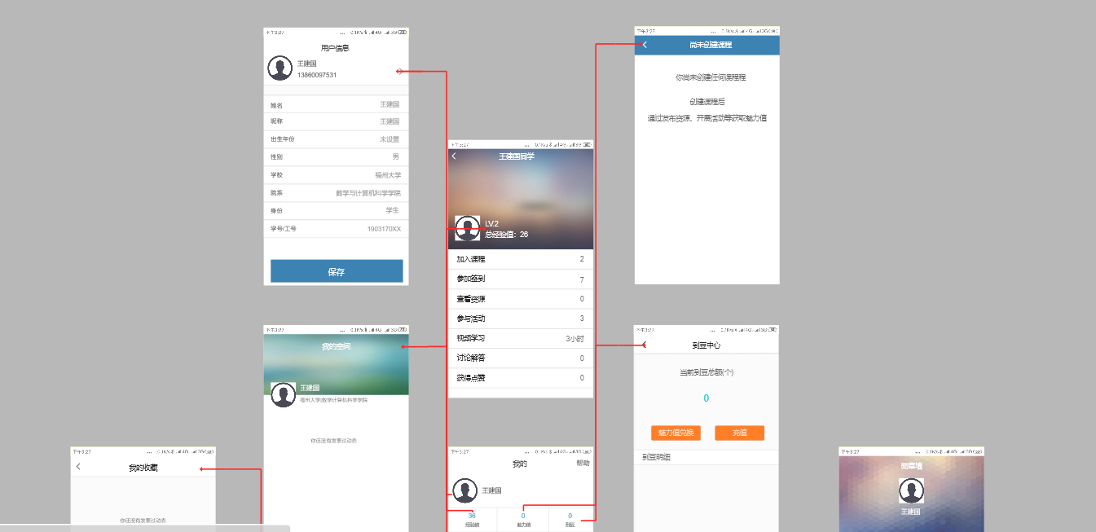

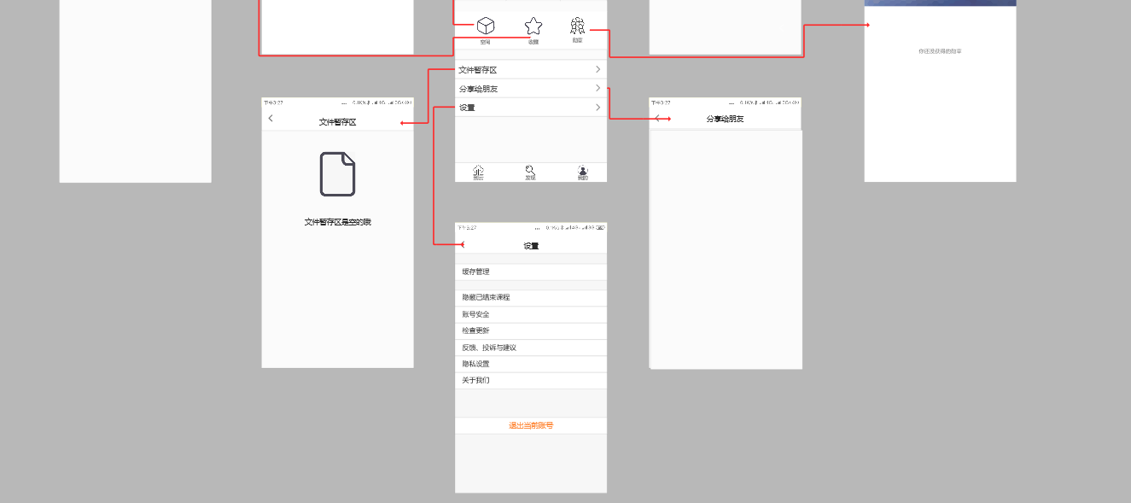

交互说明

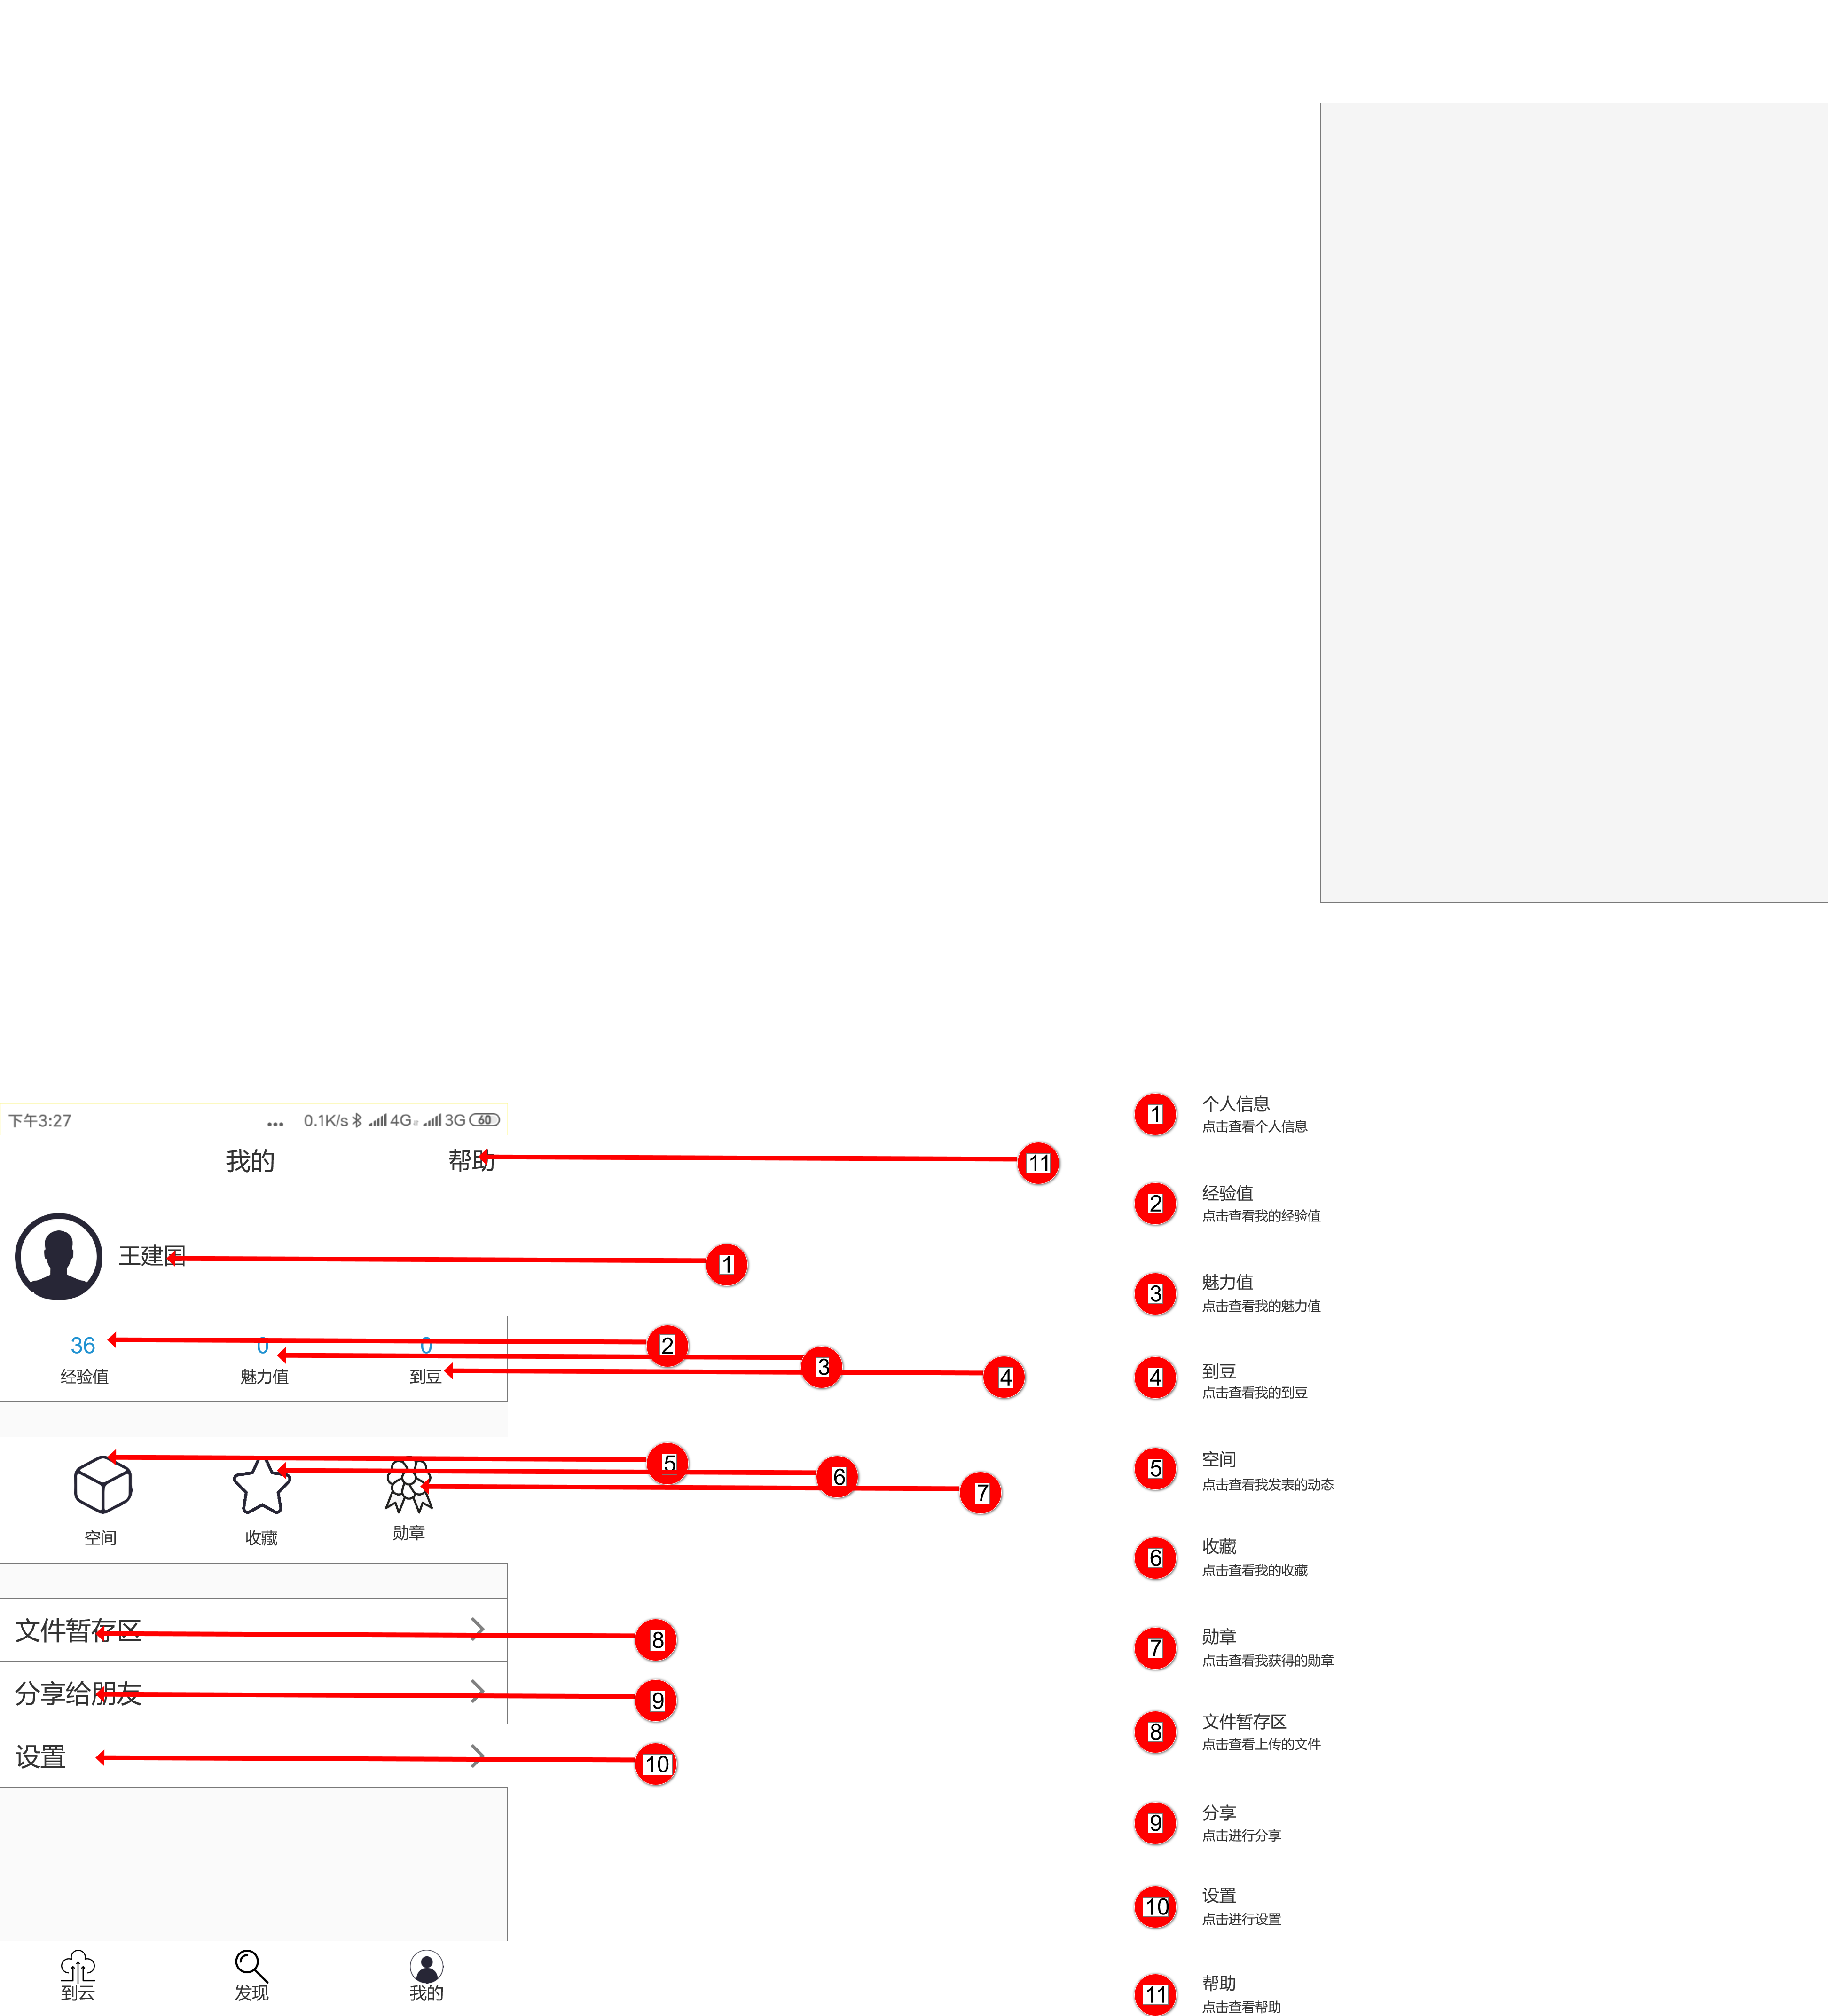

# 非功能需求

* 1. 安全需求

（1）所有用户属性信息的传输，都需要在接口层进行数据加密。

（2）APP安装包要混淆过代码，以防被竞品开发者破解代码。

（3）采用验证码等手段防范恶意注册。

（4）防范恶意刷数据。

* 1. 性能需求
     1. 动态数值需求

|  |  |
| --- | --- |
| **功能** | **性能需求** |
| 首页 | APP从启动到显示首页，时间不超过5s |
| 单页面 | 单页面加载时间不超过3s，若3s后无响应，需要给出提示：网络繁忙，请稍后重试。且点击页面可以重新加载 |
| 签到 | 点击签到后，响应时间不超过3s。 |
| 举手 | 点击举手后，响应时间不超过3s。 |
| 抢答 | 点击抢答后，响应时间不超过1s。 |

* + 1. 静态数值需求

（1）每个班级支持200用户同时在线

（2）上传文件大小不超过30MB

* 1. 兼容性需求

兼容Android 5.1及以上。各种主流手机设备均可正常使用，无显示异常，无闪退。

* 1. 可用性需求

（1）用户能够简单地注册、登录、注销。能简单地创建班课、加入班课，并进行发布作业/资源、签到、举手、抢答等互动。

（2）需要避免用户重复点击。

（3）需要为用户提供帮助信息或说明文档，以帮助用户了解基本功能的使用。

（4）需要为用户提供反馈入口。

（5）保持所有相同概念文案显示的一致性。

* 1. 运营需求

（1）学生在参与签到、举手、抢答后可以获得一定的经验值。并根据经验值生成班级的排名。以此激励学生主动参与。

（2）教师在创建班级后，可以通过发布资源、开展活动等获取魅力值。以此鼓励教师分享资源、多多开展活动。

（3）提供虚拟货币功能。虚拟货币可以用于付费引用他人资源。用户可以通过充值、完善个人信息、使用魅力值兑换、其他用户访问自己的付费资源等途径获取虚拟货币。

（4）提供分享功能，通过分享来促进APP的推广。